Дидактическая игра по ПДД «Теремок».
Цель игры закрепить знания детей о дорожных знаках, умение ориентироваться в дорожно-транспортной обстановке по дорожным знакам. Для изготовления игры используются 2 круга, которые потом скрепляются между собой. На одном рисуются или приклеиваются изображения дорожных знаков.
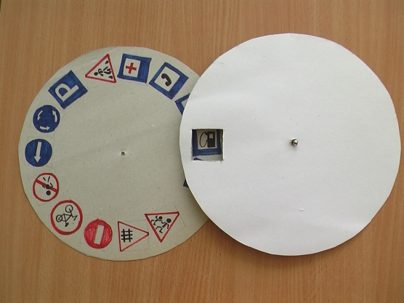
.
Также можно использовать загадки или стихи.
(Книга"Основы безопасного поведения дошкольников. "Автор О. В. Чермашенцева.)
1. Саше горе и не снится:
Он по скользким листьям мчится.
Знак повешен не напрасно:
"Осторожно здесь опасно!"
2. Этот знак такого рода:
Он на страже пешехода.
Переходим с куклой вместе
Мы дорогу в этом месте.
3. Не шумите музыканты,
Даже если вы таланты:
Тут сигналить не годится-
Рядом школа и больница.
5. Я хочу спросить про знак,
Нарисован он вот так:
В треугольнике ребята
Со всех ног бегут куда-то.
6. Велосипед на круге красном-
Значит, ехать тут опасно!
Можно дополнительно задавать детям вопросы и попросить показать соответствующий знак. Примеры вопросов:
-Можно ли на остановке играть в мяч?
-Где можно переходить дорогу?
-Почему опасно играть на проезжей части дороги?
-Какие переходы вы знаете?
-Какой переход самый безопасный?
-Какие дорожные знаки встречаются вам по дороге в детский сад?
В конце игры, чтобы дети лучше запомнили дорожные знаки, можно предложить нарисовать их и организовать выставку детских работ.

Компьютерная игра по ПДД «Какой знак лишний?»
Данное пособие предназначено для детей старшего возраста.
Основная цель пособия: ознакомление и закрепление основных групп дорожных знаков: предупреждающие, знаки приоритета, информационно-указательные, запрещающие.
Атрибуты к игре: для проведения игры был изготовлен макет компьютера, съемные карточки с изображением дорожных знаков.
Развивающие задачи: продолжать, развивать интерес к участию в играх с элементами соревнований. Развивать логическое мышление, память, речь, воображение, кругозор. Формировать знания, умения, навыки и привычки безопасного поведения.
Обучающие задачи: закреплять понятие «дорожные знаки» и их разновидности. Закреплять умение детей применять полученные знания в играх и повседневной жизни. Совершенствовать знания о знаках приоритета, предупреждающих, информационно-указательных и запрещающих знаках.
Воспитывающие задачи: воспитывать нравственные качества личности: внимательность, наблюдательность; воспитывать желание соблюдать правила дорожного движения.
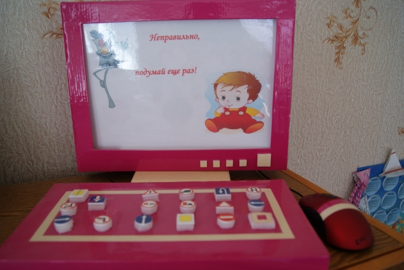
Правила игры: на каждой карточке изображены шесть дорожных знаков, относящиеся к одной группе. Но один из знаков на карточке лишний, так как пять остальных относятся к одной группе, например к запрещающим знакам. Ребенку предлагается выполнить задание, ответить на вопрос: «Какой знак лишний?» Если ребенок дает правильный ответ, на экране компьютера появляется окно «Правильно! Молодец!» Это означает, что ребенок справился с заданием. Если ребенок дает неправильный ответ, на экране появляется окно «Неправильно! Подумай еще!»

Дидактическая игра по ПДД для старших дошкольников
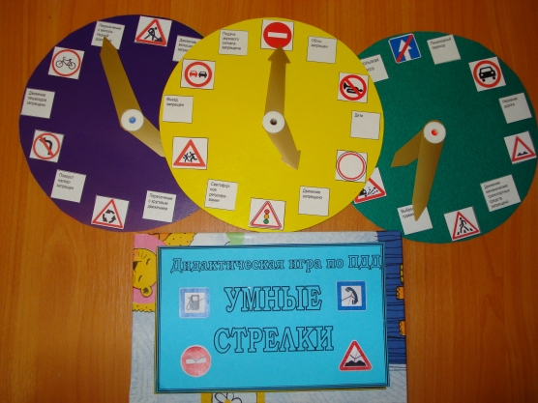
УМНЫЕ СТРЕЛКИ
Цель:
Учить различать дорожные знаки; закреплять знания детей о предупреждающих и запрещающих знаках; воспитывать внимание, навыки осознанного использования знаний правил дорожного движения в повседневной жизни.
Материал:
макеты часов, на котором изображены предупреждающие и запрещающие знаки а так же их названия;
Ход игры
Ведущий поворачивает короткую стрелку часов и указывает на тот или иной знак. Дети называют и объясняют значение дорожных знаков. Поворачивают длинную стрелку к карточке с названием знака. Другой вариант: Ведущий читает название знака и подводит к нему длинную стрелку, а игроки ищут соответствующий знак и подводят к нему короткую стрелку. Можно устраивать соревнования трех команд, давая каждой свое задание.

Дидактическая игра «Дорожное движение»
Игра представляет собой игровое поле и конверты с заданиями. Цель игры: формирования у детей дошкольников устойчивых навыков знаний поведения на улицах и дорогах.
Данная игра многофункциональна так как имеет несколько вариантов обыгрывания.
1 вариант. В игре принимают участие двое и более детей. Дети выбирают себе фишки для передвижения по полю. При продвижении фишки дети сталкиваются с заданиями, которые необходимо выполнить для продолжения игры.
2 вариант. Подходит для индивидуального прохождения заданий. Ребеночек берет конверт и самостоятельно или с помощью педагога выполняет задания.
3 вариант. Соревнования. Дети делятся на две команды и в виде викторины выполняют задания из конвертов.
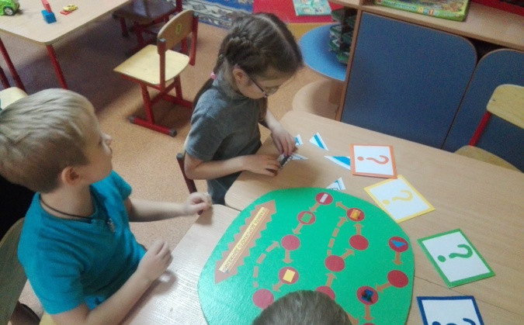
цели для конвертов:

"Назови дорожный знак"
Цель: соотносить речевую форму описания дорожных знаков с их графическим изображением. Развивать умственные способности и зрительное восприятие.
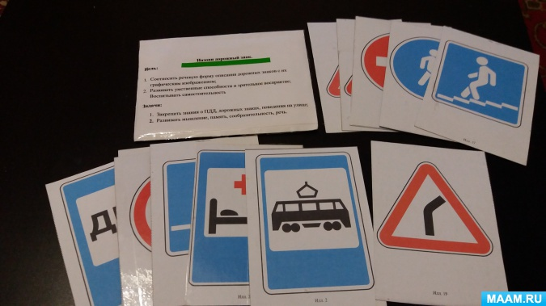
"Собери пазл"
Цель: закрепить и систематизировать представление детей о знаках дорожного движения. Развивать память, связную речь, логическое мышление, внимание.
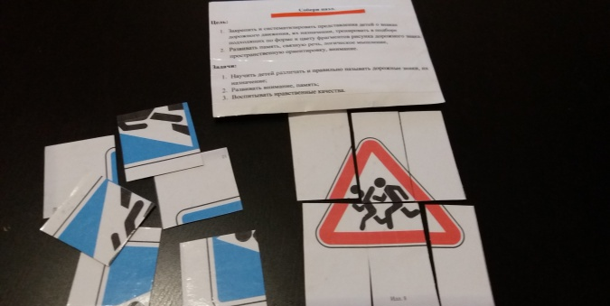

"Объясни ситуацию на картинке"
Цель: воспитание у детей культуры поведения на дорогах. Формирования устойчивых навыков безопасного поведения на улицах и дорогах.
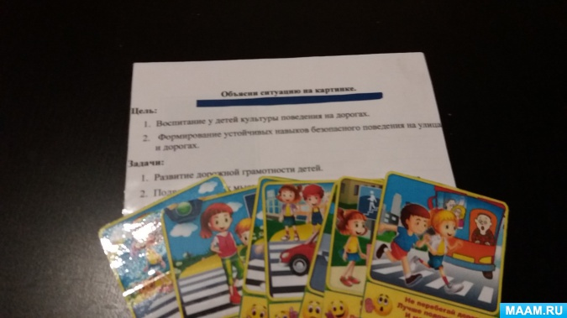

Музыкально-дидактическая игра
«Светофор»
Цели:
1. Формирование у детей представлений об элементарных правилах дорожного движения.
2. Развивать слуховое восприятие детей через умение различать музыкальные произведения.
3. Закрепление умения быстро менять цвет светофора при смене музыки.
Задачи:
1. Воспитывать желание знать правила дорожного движения и соблюдать их в повседневной жизни.
2. Воспитывать самостоятельность, выдержку.
3. Развивать быстроту реакции.
4. Закрепить знания детей о цвете сигналов.
Материал:
Сигналы светофора из картона на деревянной ручке.
Музыкальный репертуар:
1. «Прогулка в лесу» Т. Ломовой
2. «Марш» С. Василенко
3. «Болезнь куклы» П. И. Чайковский
4. «Баба Яга» П. И. Чайковский
5. «Аквариум» К. Сен-Санс
Ход игры:
Детям раздают по три сигнала светофора (красный, желтый, зеленый).
Педагог напоминает детям, что на музыку «Прогулка в лесу» они поднимают зеленый сигнал. На музыку «Марш» - желтый. А когда музыка останавливается – красный. Так же можно включать другую музыку, чтоб запутать детей и проверить на внимательность.

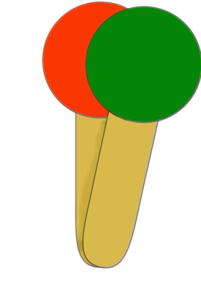

Дидактическая игра- занятие в средней группе «Светофор».
Задачи:
закрепить с детьми правила дорожного движения,
развивать умения соотносить сигнал светофора со своими действиями (красный сигнал – стоим, жёлтый сигнал – приготовились, зелёный – идём, внимание и наблюдательность,
воспитывать у детей дружеские взаимоотношения, умение оказывать взаимопомощь.
активный словарь: светофор, сигнал светофора, пешеход, пешеходный переход; пассивный словарь: «зебра», дорожный знак «Пешеходный переход».
Оборудование: картинки светофора и отдельные круги красного, желтого, зелёного цвета, знак «Пешеходный переход», пешеходная дорожка.
Ход игры.
Он висит над перекрёстком.
И командует один.
И направить может просто,
Повернув поток машин.

Его видят все и сразу.
Он висит меж двух опор.
У него горит три глаза.
Он зовется …
(светофор)
Воспитатель вносит светофор и спрашивает у детей:
-Кто из вас сможет сказать, что у меня в руках? (светофор)
Для чего он нужен? (чтобы переходить дорогу).
А что за разноцветные круги есть у светофора? Что они обозначают? (красный круг -, желтый круг-, зелёный круг-)
А давайте мы с вами сейчас проверим, какие вы внимательные. Я буду
показывать вам кружок светофора, а вы выполнять нужные движения.
(По очереди показывает круги светофора, а затем можно в разнобой –жёлтый, зелёный, красный и снова зелёный; дети выполняют движения – на зелёный сигнал стоя маршируют, как будто переходят улицу, стоят на месте, если круг красного и желтого цвета)
Усложнения игры.
Воспитатель:
- Посмотрите, какую картинку я вам показываю? (знак «Пешеходный переход».Если дети знают – пусть отвечают, если нет, то называет воспитатель).
А где стоит этот знак, как вы думаете? (рядом с полосатой дорожкой, по которой ходят пешеходы)
А как называется эта дорожка? (пешеходный переход или «Зебра»).
Теперь давайте с вами вместе поиграем.
Воспитатель делит детей на 2 подгруппы: пешеходы и автомобилисты.
И снова воспитатель уточняет с детьми:
-Если горит зелёный сигнал светофора для пешеходов, то автомобили стоят, а пешеходы двигаются по пешеходному переходу.
- Если горит желтый сигнал светофора, то пешеходы и автомобили стоят.
- Если горит красный сигнал светофора для пешехода, то едут автомобили.
Воспитатель расстилает «зебру» и ставит или держит в одной руке сигнал светофора, а в другой руке знак «Пешеходный переход».
Дети – пешеходы двигаются по «зебре».
Дети – автомобили двигаются на свой сигнал, пересекая «зебру».
ИГРАЮТ 2 раза и меняются местами.
Заключение.
Воспитатель:
- Вы хорошо запомнили, как правильно переходить дорогу?
Очень важно знать правила дорожного движения, чтобы не случилось аварии.

Дидактическая игра «Найди правильный светофор»
Дидактическая игра «Найди правильный светофор» предназначена для детей 4-7 лет. Для индивидуальных и подгрупповых занятий.
Цель игры: Формирование у детей безопасного поведения на дороге.
Задачи:
1. Закрепить представления детей о назначении двухцветового светофора, о его сигналах, об их правильном, неизменном расположении,
2. Воспитывать у детей познавательный интерес к Правилам дорожного движения.
3. Развивать внимание, зрительное восприятие и речь, быстроту реакции и смекалку.
Игра состоит из цветных карточек в виде светофора для пешеходов. С правильным и неправильным расположением силуэтов человечка. С правильными и неправильными его цветами.
Предполагаемый результат:
-У детей появляются начальные навыки безопасного поведения на дороге.
-Дети проявляют интерес к соблюдению Правил дорожного движения.
-У ребенка сформировано устойчивое знание цвета.
Игровое задание: Правильно показать светофор и назвать значение его сигналов для пешеходов.
Ход игры:
Воспитатель сообщает детям, что светофор сломался и теперь пешеходы не могут перейти дорогу. Предлагает детям найти правильный. Дети показывают светофоры, называя два цвета его и их значения для пешеходов: «на красный свет - пешеход стоит, на зеленый - идёт».
Дидактическая игра «Светит-светит светофор» для первой младшей группы
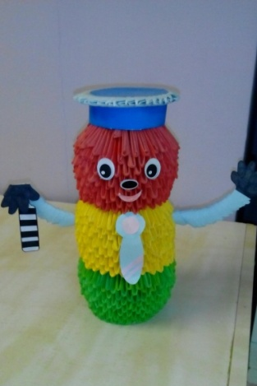

Дидактическая игра "Светит- светит светофор" для младшего дошкольного возраста
Цель:
- учить узнавать и называть цвет;
- развивать и корректировать цветовое восприятие, путем соотношения деталей по цвету;
- совершенствовать мелкую моторику пальцев обеих рук;
воспитывать усидчивость.
Материал:
- светофор, мячи, кубики, чудесный мешок.
Воспитатель вносит в группу светофор. Предлагает рассмотреть его. Из чего он сделан? Какой он красивый! - А светофор пришел к вам с чудесным мешочком, в котором мы по очереди сейчас будем определять на ощупь, что там. Доставать и называть (величину, форму).
-Вот молодцы, отгадали, что находиться в чудесном мешочке!
А сейчас выложим дорожку и по ней пойдем.
- А сейчас поиграем в игру "Мы ногами топ-топ-топ"
Мы ногами топ-топ
А в ладошки хлоп-хлоп
ай да малыши, ой да крепыши!
По дорожке мы шагаем
И в ладошки ударяем
Топ-топ, ножки топ!
Хлоп-хлоп, ручки хлоп!
Ай да малыши, ай да крепыши!
Ребята, как рад светофор, что вы умеете ходить по дороге не спеша, не толкая друг друга. Очень любит светофор разноцветную одежку: красную, зеленую и желтую!
Просто диво загляденье, ему на вас смотреть!
Вот и познакомились мы сегодня с цветом светофора и с самим светофорчиком!
Скажем ему "до скорых встреч" и пусть он приходит к нам в гости!
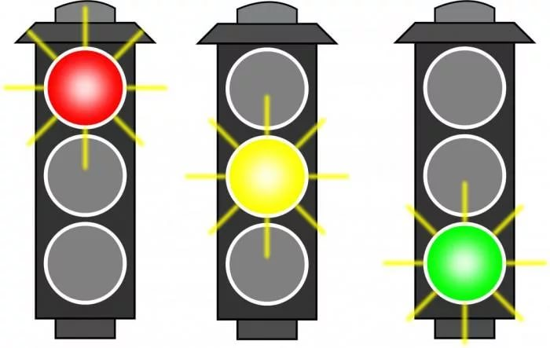
Муниципальное бюджетное дошкольное образовательное учреждение № 124 г. Липецка

ДИДАКТИЧЕСКИЕ ИГРЫ
ПО ПДД
для дошколят
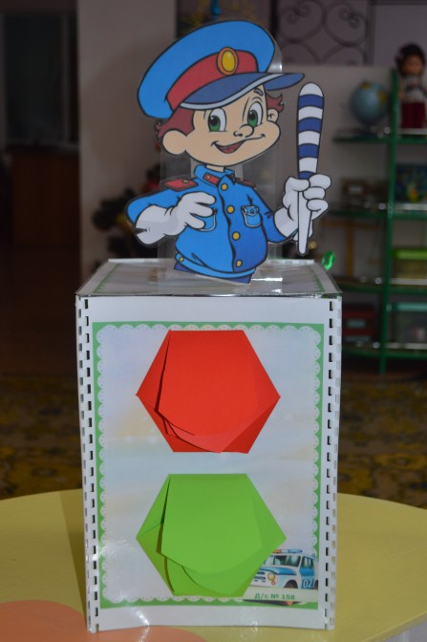

Г. Липецк
2017 г.

